**Мерзімі: 8.12.2021ж**

**Серікбаева Айым. Үйден оқитын 8-сынып оқушысы**

**Дефектолог: Аймакова Н.К**

**Пәні:Адам және әлем**

**Тақырыбы:** Қыстағы жануарлардың тіршілігі

**Мақсаты:** Қыстағы жануарлардың тіршілігі жайлы түсінігін кеңейту.

**Міндеттері:**

**Білімділік:** Жануарлардың қысқы тіршілігі , олардың қысқы табиғатқа бейімделуі және қысқы қамдануы мен қорегі туралы түсінік беру, жануарлардың қыстағы өмірі жайлы білімдерін арттыру.

**Дамытушылық**: жануарларды сипаттауға, салыстыра білуге жаттықтыру. Жануарлардың қысқы тіршілігі жайлы ой-өрістерін дамыту, сөйлеу мен қиялын арттыру

**Тәрбиелік:** Табиғатты қорғау, аялау, қадырлеуге .тәрбиелеу.

**Жабдықтау:** жануарлардың суреттері, көрнекі-дидактикалық ойындарұсақ-қол моторикасын дамытуға арналған ойындар.

**I. Кіріспе бөлім.**

1.Ұйымдастыру кезеңі. Амандасу

2. Өткен тақырып бойынша қайталау.

Суретке назар аударамын? –Қазір жылдың қай мезгілі?, «Қыс» мезгілінің ерекшеліктерін атау, **Тіл ұстарту жаттығуын орындау.**

Ю-ю-ю,

Қорбаңдайды **аю.**

Кі-кі-кі,

Айлакер қу **түлкі.**

Тан-тан-тан,

Аң патшасы-**арыстан**.

Ян-ян-ян,

Қорқақ **қоян.**

Ыс-ыс-ыс,

Тарғыл түсті **жолбарыс.**

Пі-пі-пі,

Тікенекті **кірпі.**

Қыр-қыр-қыр,

Бұл көкжал **қасқыр.**

Ін-ін-ін,

Жаңғақ жейді **тиін.**

Іл-іл-іл,

Тұмсығы ұзын **піл.**

Тіл ұстарту жаттығуларынан не байқадың?

-Бізің бүгігі тақырыбымыз, Жануарлардың қыстағы тіршілігі жайлы болмақ.

**II. Негізгі бөлім**

Қыс - жануарлар үшін ең ауыр жыл мезгілі. Олар тоңып, өздеріне қар астынан қорек таба алмайды. Жануарлар қысқа қалай дайындалады? Олардың кейбірінің жүндері қалыңдап, кейбірі қысқы ұйқыға кетеді.

Қыста қорек мөлшері айтарлықтай азаяды, сондықтан көптеген жануар күзден бастап қысқа дайындалады. Тіпті, кей жануарлар қыс қамына жаздан кіріседі. Қыстық қорды бірінші болып жинай бастайтындары - тышқандар, ала тышқандар. Олар жазда орманнан дән, жаңғақтар жинап, індеріне тасиды. Ініне қорек қорын жинаған олар қыс бойы інінде тығылып, сыртқа шықпайды. Суық кездерде кеміргіштер үнемі ұйқыда болады. Тек ара-тұра қоректеніп алу үшін ұйқысынан оянады.

**Суретпен жұмыс**

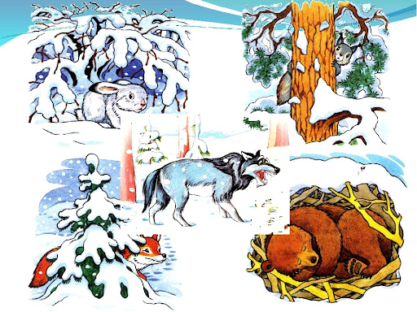

-Жабайы жануарларды атау. Тиіннің, қасқырдың, түлкі мен аюдың қысқы тіршілігі жайлы әңгіме құрастыру

**2. Білімді актуалдандыру**

Түлкі, қоян, қасқырлар қысқы суыққа мұншалық дайындалмайды. Себебі олар қысты қорек іздеумен өткізеді. Қояндар жыртықштардан қорғану үшін, сұр тонын ақ түсті тонға ауыстырады. Ал түлкілер мен қасқырлар тондарының түсін өзгертпейді. Бірақ қақаған аязға төтеп беру үшін жүндері қалыңдайды.Тиіндер мен құндыздар қысқы ұйқыға кетпейді. Бірақ қыс мезгіліне тыңғылықты дайындалады. Құндыздар үлкен отбасы болып тіршілік етіп, барлығы бірге су маңына ыңғайлы үйшіктер тұрғызады. Олардың жанынан қоректері, яғни ағаш бұтақтарын жинайды. Сонымен қатар олар суда өсетін өсімдіктердің тамырымен қоректенеді. Тиіндер де қысқы ұйқыға кетпейді. Бірақ көп уақытын ағаштардың басына салған ұясында өткізеді. Бұл кеміргіш жыртқыштардан қорғану үшін, тонының сарғыш түсін сұрлау түске өзгертеді. Ол емен жаңғағымен, саңырауқұлақтармен, жаңғақтармен, дәндермен коректенеді.

Аюлар апандарын алдын ала дайындайды. Олар үңгір, орларды іздеп тауып, онда жапырақ, бұтақ, мүк жинайды. Үстіне шырша бұтақтарын жауып, өзіне жұмсақ төсеніш жасайды. Қар жауғанда ол аю апанын жауып қалып, ішіндегі жылуды сақтайды. Аюлар қорек қорын дайындамайды. Бірақ күзде жаңғақ, балықтармен көп қоректеніп, денесіне май жинайды. Шындығында жыртқыш қалың ұйқыға кетпейді, тек қалғып кетеді. Қажет болған жағдайда апанынан шығады. Дәл қыс уақытында ұрғашы аюдың кішкентай қонжықтары пайда болады.

**Сабақты қорытындылаймын (дидактикалық ойын)**

1. Жабайы аңдарды көлеңкесі бойынша табу
2. Тиін, аю, қасқыр қоянның қорегі мен мекенін анықтау

**Баланы бағалау**

**Сабақты аяқтау**

**Үйге тапсырма беру**

Әдіскер: Жакупова Г.А